**Universitatea Tehnica a Moldovei**

**Facultatea Calculatoare Informatica si Microelectronica**

**Raport**

Lucrarea de laborator Nr. 3

La desciplina: Medii interactive de dezvoltare a produselor soft

A elaborat st. gr. TI-154

N.Dilan

A verificat lect. univ.

I.Cojanu

**Chisinau 2017**

## Tema: Web development

### Obiective:

* Realizarea unui simplu Web Site personal
* Familiarizarea cu HTML si CSS
* Interactiuni Javascript

### Laboratory Requirements:

*Basic Level* (nota 5 || 6) :

* Realizeaza un mini site cu 3 pagini statice

**Conținutul site-ului:**

Site-ul nostru este format din:

**Pagina principală**

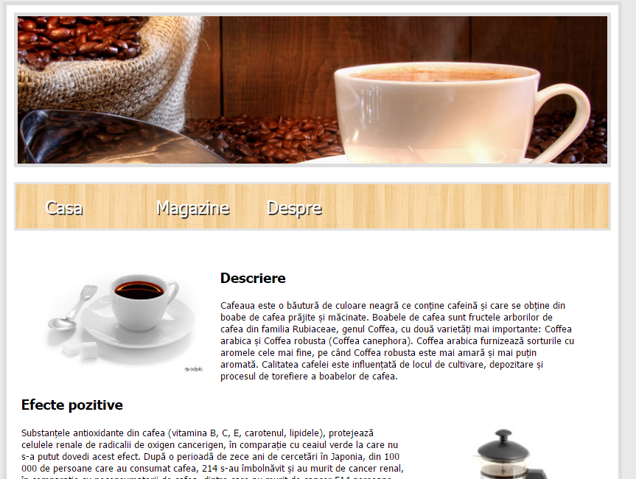

**Pagina Magazine**

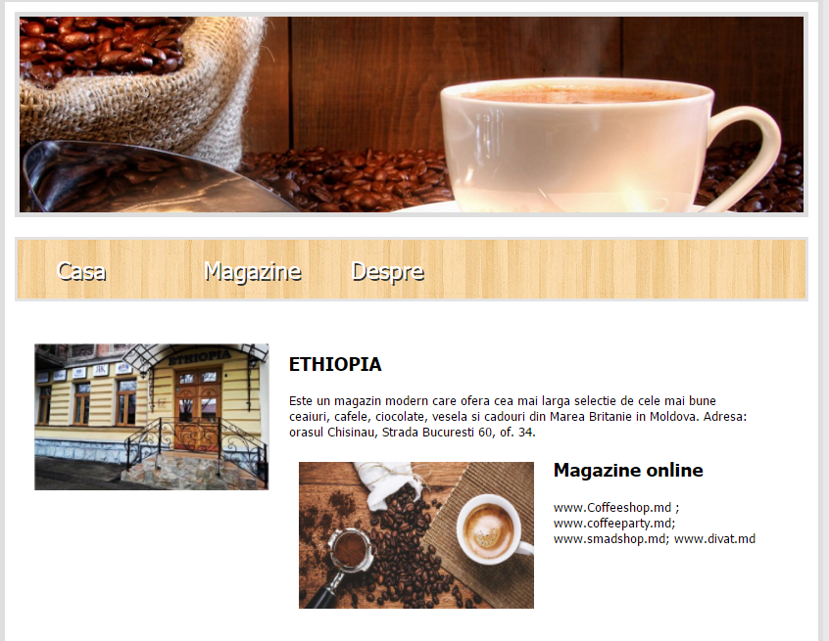

**Pagina Despre**

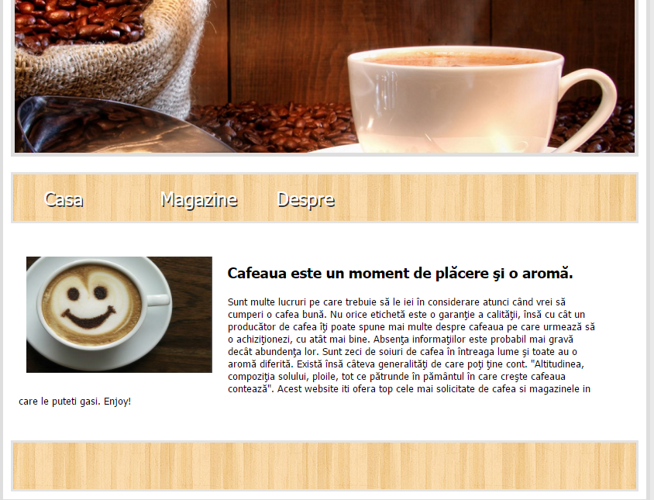

**Concluzie**

Efectuînd lucrarea de laborator am studiat crearea unui site dinamic. Am obținut deprinderi practice in lucrul cu baze de date MySql, PHP, Ajax, JSON și crearea stilului paginei cu ajutorul la CSS. Am studiat modul de interacțiune dintre pagina Web și server, cunostințe ce ne vor ajuta mai departe în cariera IT.